Муниципальное автономное общеобразовательное учреждение
средняя общеобразовательная школа №4 имени П.И. Климука
городского округа Щёлково
✓ 141108, РФ, Московская область, г. о. Щёлково, г. Щёлково, ул. Центральная, стр. 23.
56 6-72-45,  shel_school4@mosreg.ru

ДИДАКТИЧЕСКАЯ ИГРА ДЛЯ ПОНИМАНИЯ ИДЕЙ УСТОЙЧИВОГО РАЗВИТИЯ
«ШКОЛА ЮНОГО ЭКОЛОГА»

Разработала :
Балашова Наталья Александровна, воспитатель высшей квалификационной категории
МАОУ СОШ №4 имени П.И. Климука ГОЩ структурное подразделение «Детский сад «Светлячок»»

го.Щёлково
Дидактическая игра для понимания идей устойчивого развития позволяет нам решить многие задачи. Это и воспитание любви к природе, бережное отношение к ней, развитие сопереживания к бедам природы, желание бороться за ее сохранение, формирование знаний об энергосбережении, о материальных ресурсах, понимание взаимосвязей в обществе и окружающей среде.
Основной целью данной игры является формирование у дошкольников экологического мировоззрения. Вызвать стремление деятельности школьников по защите природы, дать установку на выполнение некоторых мероприятий по охране природы, сохранению ее ресурсов.
Прежде, чем приступить к игре, необходима предварительная работа с детьми. Нужно объяснить детям, что планета Земля – это наш общий дом, каждый человек, живущий в нём, должен заботливо и бережно относиться к нему, сохраняя все его ценности и богатства.
Провести беседы такие, как «Как нужно экономить тепло в доме?», «Откуда в доме берется тепло?», «Как добыть воду для питья?», «Закрывай покрепче кран, чтоб не вытек океан», «Что такое электрический ток и откуда он берется?», «Для чего нужно беречь электричество?» и т.п.
В комплекте игры 5 сюжетных карт и «Экомобиль»
На главной карте изображена «Школа юного эколога», окна школы сделаны из пластиковых крышек, которые легко откручиваются и закручиваются. После предварительной работы, воспитатель предлагает ребенку стать Юным экологом, но для этого ему необходимо пройти школу и получить документ об успешном окончании. Желающий пройти обучение, должен выполнить 5 заданий. Каждое задание скрывается в окошке. Ребенок откручивает первую крышку и смотрит, какое задание ему нужно выполнить. На крышке изображена цифра, которая указывает, куда следует отправляться.
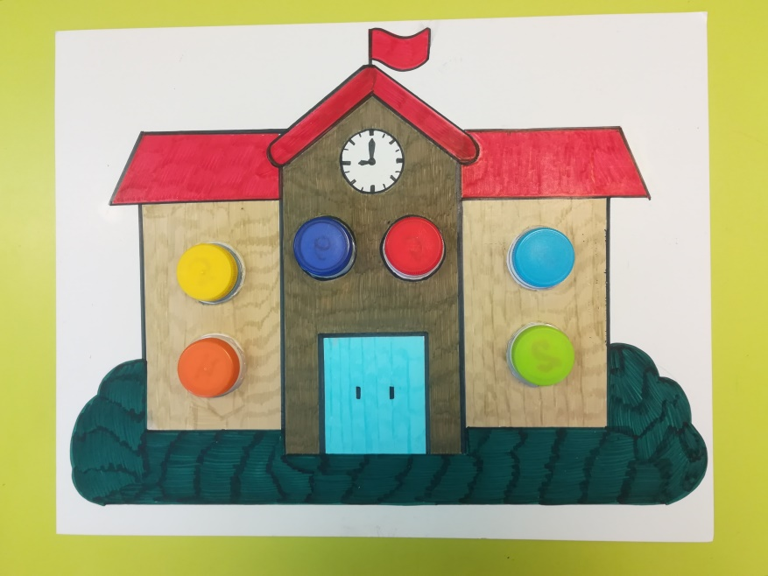
Цифра 1 отправляет ребенка к карте №1. На карте изображен лес. Ведущий объясняет участнику, что он попал в лес, где нужно выполнить добрые и полезные дела для леса. Ребенок самостоятельно выполняет задание.
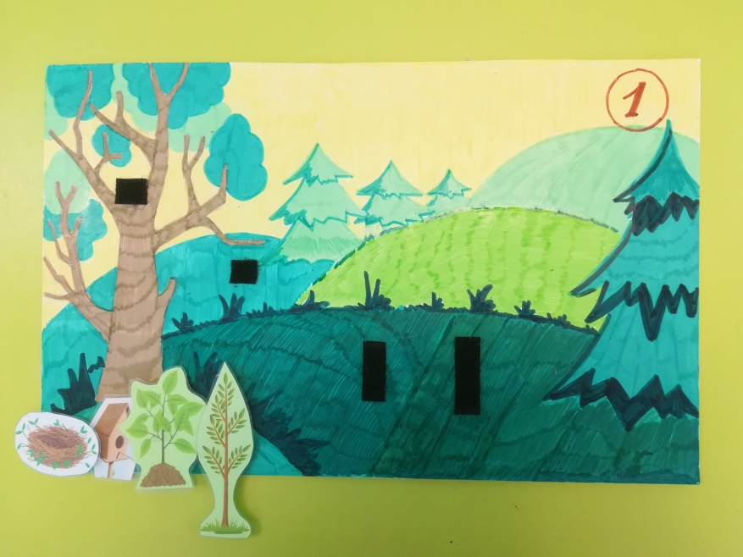
Выполнив первое задание, участник открывает следующее окошко, смотрит какая цифра и следует ей.
Цифра 2. Ребенок попадает на берег моря, он видит, что на берегу много мусора. Воспитатель знакомит ребенка с заданием, которое нужно выполнить. На данном этапе необходимо собрать мусор и рассортировать его правильно по контейнерам.
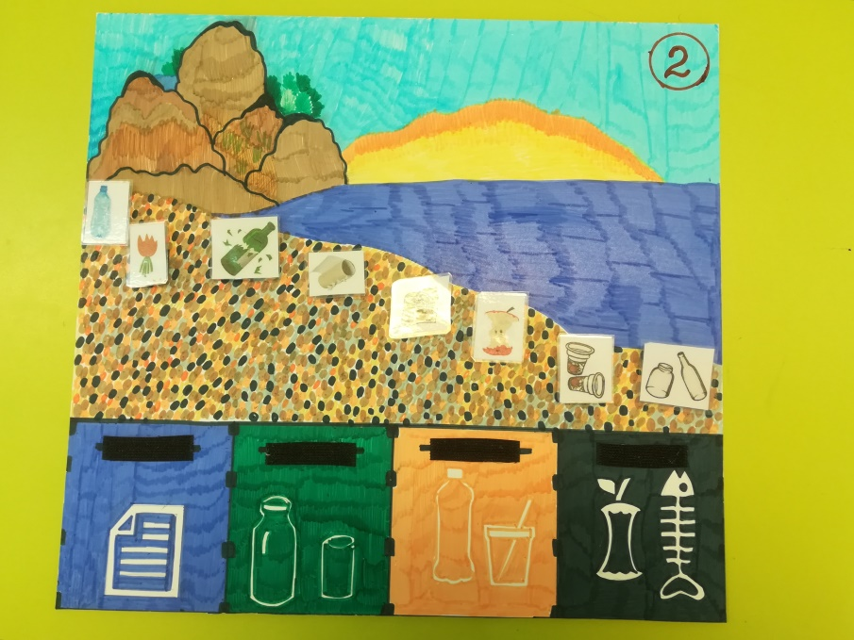
Выполнив второе задание, участник отправляется в школу и получает следующую цифру, которая указывает его маршрут.
Цифра 3 оправляет ребенка в квартиру, где ему необходимо вспомнить, какими природными ресурсами пользуется человек и как нужно бережно относиться к ним. Ученик должен закрыть окно, чтобы тепло не уходило на улицу, поменять обыкновенную лампочку на энергосберегающую. Это поможет нам сохранить энергию и тепло. Закрыть кран, чтобы вода не капала из него, что приведёт к сохранению водных ресурсов.
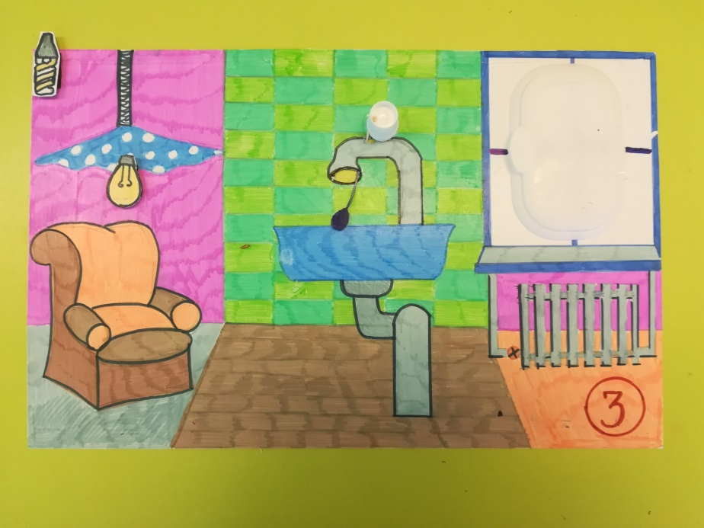
Следующая цифра предлагает ребенку отправиться к картине №4. На ней изображено несколько сюжетов. Ребёнку даётся задание: обозначить сюжет красным сигналом, который вызывает у него чувство тревоги за природу, зеленым обозначить сюжет, который вызывает чувство радости и спокойствия.
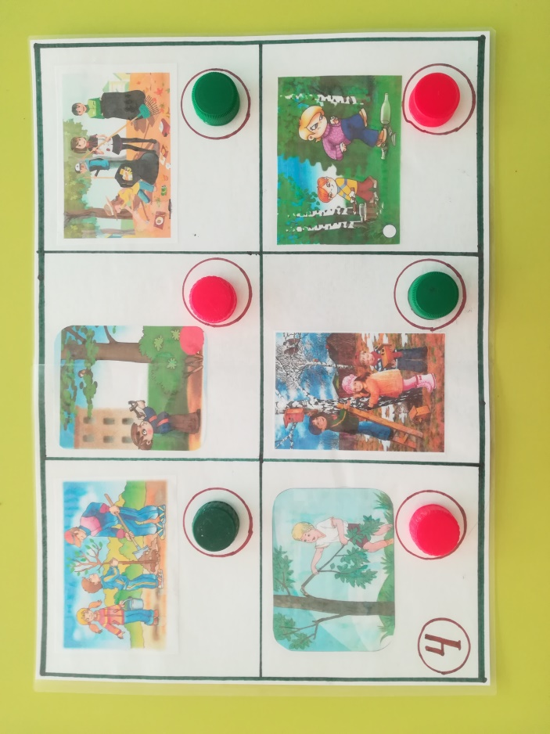
Последняя цифра указывает на 5 задание. Ребенку предлагается стать водителем «Экомобиля» и собрать макулатуру на тротуаре. В результате выполненного задания, ученик получает чистую бумагу, относит ее в школу, где на ней ему выписывают диплом об успешном окончании школы.
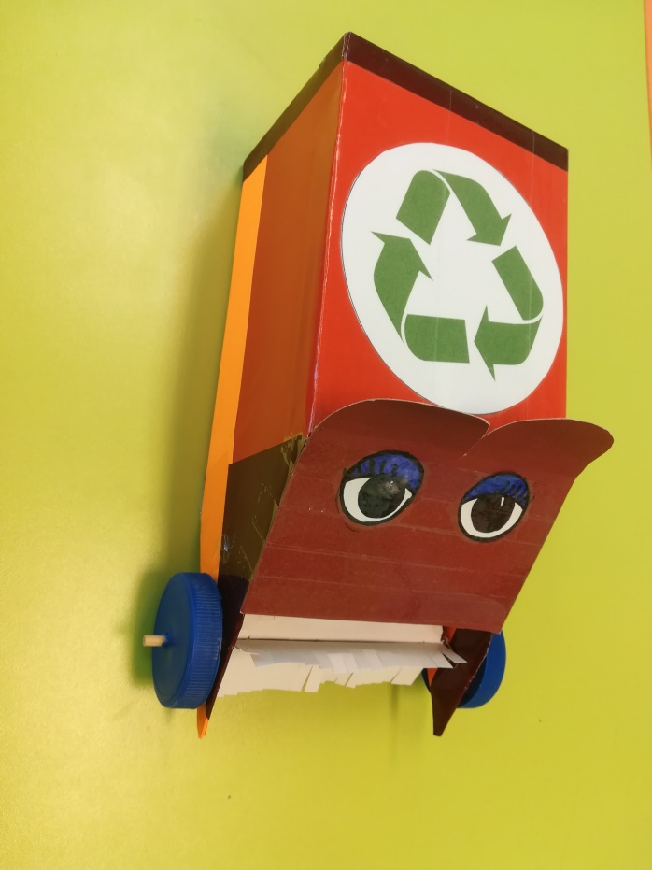
Шестое окошко дает возможность ребенку получить награду. Открутив крышку, ребенок берет «медаль юного эколога».
В ходе игры педагог решает следующие образовательные задачи:
- Формирование основ экологического сознания у детей.
- Понимание взаимосвязей в обществе и окружающей среде.
- Привлечение к проблемам экономии энергоресурсов, охране окружающей среды.
- Воспитание бережного отношения к природе, умение заботиться о ней.
Данная игра частично состоит из вторсырья. Это также стимулирует детей к пониманию того, что мусор не всегда является мусором, ему можно дать вторую жизнь и превратить его в увлекательную игру, тем самым спасая планету от загрязнения.

